2015届高三年级第三次四校联考
数学（文）试题
命题：忻州一中 康杰中学 长治二中 临汾一中
(考试时间120分钟 满分150分)
一、选择题(5×12＝60分，在每小题给出的四个选项中，只有一项是符合题目要求的，请将正确选项用2B铅笔涂黑答题纸上对应题目的答案标号)
1.设全集为R，集合A=$\left\{x∈R|x^{2}<4\right\}$，B=$\left\{x|−1<x≤4\right\}$，则$A∩$$(C_{R}B)=$
A.$\left(−1,2\right)$ B.$\left(−2,−1\right)$ C.$(−2,−1]$ D.$\left(−2,2\right)$
2.已知复数$z=\frac{1−i}{1+i}$$(i$为虚数单位$)$，则$z$的共轭复数是
A.$i$ B.$1+i$ C.$−i$ D.$1−i$
3.若等比数列满足$a_{1}+a_{3}=\text{20}$，$a_{2}+a_{4}=\text{40}$，则公比
A.$1$ B.$2$ C. D.$4$
4.若椭圆$\frac{x^{2}}{a^{2}}+\frac{y^{2}}{b^{2}}=1(a>b>0)$的离心率为$\frac{1}{2}$，则双曲线$\frac{x^{2}}{a^{2}}−\frac{y^{2}}{b^{2}}=1$的渐近线方程为
A.$y=±\frac{\sqrt{3}}{2}x$ B.$y=±\sqrt{3}x$ C.$y=±\frac{1}{2}x$ D.$y=±x$
5.已知命题使；命题，下列是真命题的是
A. B. C. D.
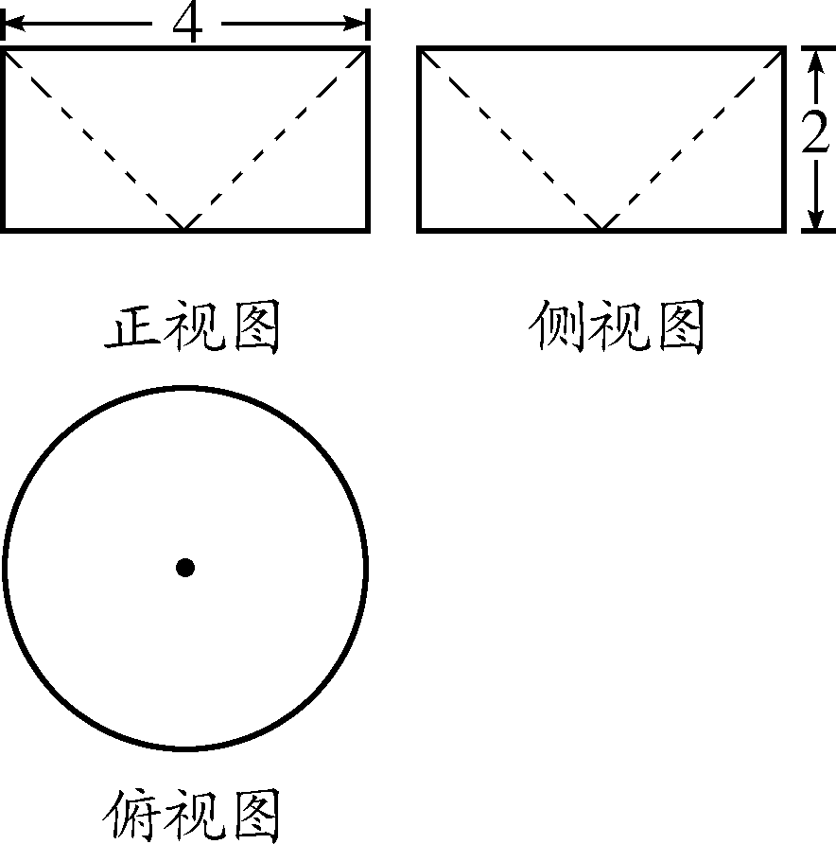
6.已知某几何体的三视图如图所示，则该几何体的体积为
A.$\frac{8}{3}π$ B.$\frac{\text{16}}{3}π$ C.$8π$ D.$\frac{\text{64}}{3}π$
7.在面积为$+\sqrt{2}$的$\text{cos}(A+B)=$内部任取一点$−\frac{\sqrt{2}}{2}$，则$0<A+B<π$的面积大于
$A+B=\frac{3π}{4}$的概率为
A.$A+B+C=π$ B.$\frac{3}{4}$ C.$\frac{π}{4}$ D.$b=4$

8.如果执行如图的程序框图，那么输出的值是
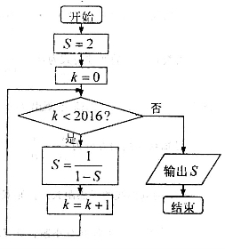
A. 2016 B. 2 C. D.$−1$
9.已知函数，则函数的
大致图象是
A
x
y
O
B
x
y
O
D
x
y
O
y
C
x
O

10.在半径为$\text{10}\text{cm}$的球面上有$A,B,C$三点，如果$\text{AB}=8\sqrt{3}$，$∠\text{ACB}={\text{60}}^{0}$，则球心$O$到平面$\text{ABC}$的距离为
A.$2\text{cm}$ B.$4\text{cm}$ C.$6\text{cm}$ D.$8\text{cm}$
11.已知函数$f(x)=\text{cos}(ωx+ϕ−\frac{π}{2})(ω>0,|ϕ|<\frac{π}{2})$的部分图象如图所示，
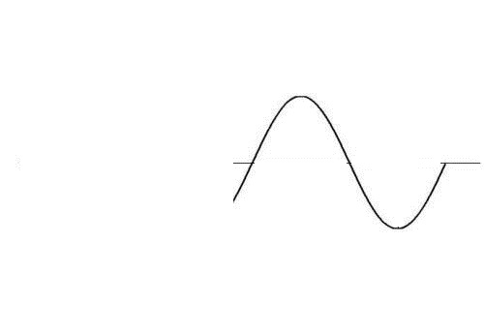
则$y=f(x+\frac{π}{6})$取得最小值时$x$的集合为
1
x
o
y
A.$\left\{x|x=kπ−\frac{π}{6},k∈Z\right\}$ B.$\left\{x|x=kπ−\frac{π}{3},k∈Z\right\}$
C.$\left\{x|x=2kπ−\frac{π}{6},k∈Z\right\}$ D.$\left\{x|x=2kπ−\frac{π}{3},k∈Z\right\}$
12.已知点$A$是抛物线$x^{2}=4y$的对称轴与准线的交点，点$B$为抛物线的焦点，$P$在抛物线上且满足$\left|\text{PA}\right|=m\left|\text{PB}\right|$，当$m$取最大值时，点$P$恰好在以$A,B$为焦点的双曲线上，则双曲线的离心率为
A．$\frac{\sqrt{5}−1}{2}$ B．$\frac{\sqrt{2}+1}{2}$ C．$\sqrt{2}+1$ D．$\sqrt{5}−1$
二、填空题(本大题共4小题,每小题5分,共20分,把答案填在答题纸的相应位置上)
13.已知向量$\vec{a}=(1,x)$，$\vec{b}=(x−1,2)$，若$\vec{a}\text{//}\vec{b}$，则$x=$ .
14.设变量$x,y$满足约束条件$\left\{\begin{matrix}y≤3x−2 \\ x−2y+1≤0 \\ 2x+y≤8\end{matrix}\right.$，则$\frac{y}{x−1}$的最小值是 .
15.设数列$\left\{a_{n}\right\}$满足$a_{2}+a_{4}=\text{10}$，点$P_{n}(n,a_{n})$对任意的$n∈N_{+}$，都有向量
$\vec{P_{n}P_{n+1}}=(1,2)$，则数列$\left\{a_{n}\right\}$的前$n$项和$S_{n}$$=$ .
16.已知函数$f(x)=\begin{aligned}\left\{3^{−x}(x≤0) | \right.\end{aligned}$，若函数$g(x)=f(x)−\frac{1}{2}x−b$有且仅有两个零点，
则实数$b$的取值范围是 .
三、解答题(本大题6小题,共70分,解答应写出文字说明、证明过程或演算步骤，并把解答写在答卷纸的相应位置上)
17. (本小题满分12分)
在ΔABC中，内角$A,B,C$所对的边分别为$a,b,c$.
若$4\text{sin}A\text{sin}B$－$4{\text{cos}}^{2}\frac{A−B}{2}$$=\sqrt{2}−2$.
（1）求角C的大小；
（2）已知$\frac{a\text{sin}B}{\text{sin}A}=4$，ΔABC的面积为$8$. 求边长$c$的值.
18. (本小题满分12分)
0
1
1
甲
乙
9 9
1 1
8 9
x 2
（18题图）
如图所示,茎叶图记录了甲、乙两组各四名同学完成某道
数学题(满分12分)的得分情况.乙组某个数据的个位数模糊，
记为$x$，已知甲、乙两组的平均成绩相同.
（1）求$x$的值，并判断哪组学生成绩更稳定;
（2）在甲、乙两组中各抽出一名同学，求这两名同学的得分之和低于20分的概率.
19. (本小题满分12分)
如图，$\text{AB}$是圆$O$的直径，点$C$在圆$O$上,矩形$\text{DCBE}$所
在的平面垂直于圆$O$所在的平面,$\text{AB}=4$，$\text{BE}=1$．
（1）证明：平面$\text{ADE}⊥$平面$\text{ACD}$；
（2）当三棱锥$C−\text{ADE}$的体积最大时，求点$C$到平面$\text{ADE}$
的距离．
（19题图）
20. (本小题满分12分)
已知点$A(1,0)$,点$P$是圆C：上的任意一点,，线段$\text{PA}$的垂直
平分线与直线$\text{CP}$交于点$E$.
（1）求点$E$的轨迹方程；
（2）若直线与点$E$的轨迹有两个不同的交点$P$和$Q$，且原点$O$总在以$\text{PQ}$
为直径的圆的内部，求实数$m$的取值范围．
21. (本小题满分12分)
设函数$f(x)=\text{ln}x+\frac{k}{x}$，$k∈R$.
(1) 若曲线$y=f(x)$在点$(e,f(e))$处的切线与直线$x−2=0$垂直，求$f(x)$的单调递减区间和极小值（其中$e$为自然对数的底数）；
（2）若对任意$x_{1}>x_{2}>0$，$f(x_{1})−f(x_{2})<x_{1}−x_{2}$恒成立，求$k$的取值范围.
请考生在（22）、（23）、（24）三题中任选一题作答，如果多答，则按做的第一题记分．作答时用2B铅笔在答题卡上把所选题目对应题号右侧的方框涂黑．
22．(本小题满分10分)选修4—1：几何证明选讲
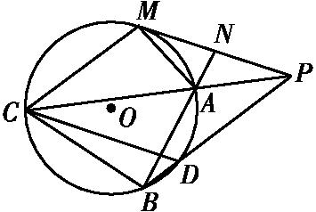
如图所示,已知圆$O$外有一点$P$,作圆$O$的切线$\text{PM}$,$M$为切点,过$\text{PM}$的中点$N$,作割线$\text{NAB}$,交圆于$A$、$B$两点,连接$\text{PA}$并延长,交圆$O$于点$C$,连接$\text{PB}$交圆$O$于点$D$,若$\text{MC}=\text{BC}$.
（22题图）
(1)求证:△$\text{APM}$∽△$\text{ABP}$;
(2)求证:四边形$\text{PMCD}$是平行四边形.
23．(本小题满分10分）选修4—4：坐标系与参数方程
在直角坐标系中，圆C的参数方程为：
．以为极点，轴的非负半轴为极轴建立极坐标系．
（1）求圆C的极坐标方程；
（2）直线的极坐标方程是，射线与圆C的交点
为O、P，与直线的交点为Q，求线段$\text{PQ}$的长．
24. (本小题满分10分)选修4-5:不等式选讲
设函数=，.不等式的解集为.
（1）求；
（2）当时，证明:．
2015四校三联文科数学试题答案
一选择题 1-6 CABADB 7-12DBDCBC
二填空题 13. $2$或$−1$ 14. $1$ 15. $n^{2}$ 16. $0<b<\frac{1}{2}$
三解答题
17.解：（１）由条件得$4\text{sin}A\text{sin}B$=2（2${\text{cos}}^{2}\frac{A−B}{2}−1$）$+\sqrt{2}$
即$4\text{sin}A\text{sin}B$=$2\text{cos}(A−B)$$+\sqrt{2}$=$2(\text{cos}A\text{cos}B+\text{sin}A\text{sin}B)$$+\sqrt{2}$ ………………2分
化简得 $\text{cos}(A+B)=$$−\frac{\sqrt{2}}{2}$, ………………………4分
∵$0<A+B<π$ ∴ $A+B=\frac{3π}{4}$
又$A+B+C=π$ ∴ $C$＝$\frac{π}{4}$ ………………………6分
（２）由已知及正弦定理得$b=4$ ………………………8分
又 S_{ΔABC}=8，C=$\frac{π}{4}$ ∴ $\text{ab}\text{sin}C=8$， 得$a=4\sqrt{2}$ ………………………10分
由余弦定理$c^{2}=a^{2}+b^{2}−2\text{ab}\text{cos}C$得 $c=4$. ………………………12分
18. （1） ${\overline{x}}_{甲}=\frac{9+9+\text{11}+\text{11}}{4}=\text{10}，$${\overline{x}}_{乙}=\frac{8+9+12+10+x}{4}=\text{10}，$ ∴$x=1$ ……………2分 ，
又 $S_{甲^{2}}=\frac{1}{4}[(\text{10}−9)^{2}+(\text{10}−9)^{2}+(\text{11}−\text{10}）^{2}+（\text{11-10}）^{2}]=1$
$S_{乙^{2}}=\frac{1}{4}[(\text{10}−8)^{2}+(\text{10}−9)^{2}+(\text{11}−\text{10}）^{2}+（\text{12-10}）^{2}]=\frac{5}{2}$ ………………4分
∴$S_{甲^{2}}<S{}^{2}$∴甲组成绩比乙组稳定。 ………………6分
（2）记甲组4名同学为：A₁，A_{2，} A₃，A₄；乙组4名同学为：B₁，B₂，B_{3，}B₄；分别从甲乙两组中各抽取一名同学所有可能的结果为：(A₁,B₁)，(A₁,B₂)，(A₁,B₃)，(A₁,B₄)
(A₂,B₁)，(A₂,B₂)，(A₂,B₃)，(A₂,B₄)，(A₃,B₁)，(A₃,B₂)，(A₃,B₃)，(A₃,B₄)，(A₄,B₁)，(A₄,B₂)，(A₄,B₃)，(A₄,B₄)，共16个基本事件，其中得分之和低于20分的共6个基本事件， ………………10分
∴得分之和低于20分的概率是：$P=\frac{6}{\text{16}}=\frac{3}{8}$. …………………12分
19．（1）证明：∵$\text{AB}$是直径，∴$\text{BC}⊥\text{AC}$ …………………1分，
又四边形$\text{DCBE}$为矩形, $\text{CD}⊥\text{DE}$,$\text{BC}\text{//}\text{DE}$,∴$\text{DE}⊥\text{AC}$
∵$\text{CD}∩\text{AC}=C$，∴$\text{DE}⊥$平面$\text{ACD}$ …………4分
又$\text{DE}⊂$平面$\text{ADE}$，∴平面$\text{ADE}⊥$平面$\text{ACD}$ ………………6分
（2）由⑴知$V_{C−\text{ADE}}=V_{E−\text{ACD}}=\frac{1}{3}×S_{Δ\text{ACD}}×\text{DE}$$=\frac{1}{3}×\frac{1}{2}×\text{AC}×\text{CD}×\text{DE}$
$=\frac{1}{6}×\text{AC}×\text{BC}$$\frac{1}{\text{12}}×({\text{AC}}^{2}+{\text{BC}}^{2})=\frac{1}{\text{12}}×{\text{AB}}^{2}=\frac{4}{3}$， ………………………8分，
当且仅当$\text{AC}=\text{BC}=2\sqrt{2}$时等号成立 ……………………9分，
∴当$\text{AC}=\text{BC}=2\sqrt{2}$三棱锥$C−\text{ADE}$体积最大为$\frac{4}{3}$ ……………………10分，
此时，$\text{AD}=\sqrt{1^{2}+(2\sqrt{2})^{2}}=3$，$S_{Δ\text{ADE}}=\frac{1}{2}×\text{AD}×\text{DE}=3\sqrt{2}$
设点$C$到平面$\text{ADE}$的距离为$h$，则$V_{C−\text{ADE}}=\frac{1}{3}×S_{Δ\text{ADE}}×h=\frac{4}{3}$
$h=\frac{2\sqrt{2}}{3}$ ………………………12分
20.解：解：（1）由题意知，∴，
∴E的轨迹是以C、A为焦点的椭圆，其轨迹方程为： ……………4分
（2）设，则将直线与椭圆的方程联立得：，
消去y,得：
……………6分
因为O在以PQ为直径的圆的内部，故 ………7分
而
由 …………………9分
得： , 且满足（*）式
M的取值范围是 ……………………12分

21解：（1）由条件得$f^{'}(x)=$$\frac{1}{x}−\frac{k}{x^{2}}$$(x>0)$ ……………………2分
∵曲线$y=f(x)$在点$(e,f(e))$处的切线与直线$x−2=0$垂直，∴此切线的斜率为0
即$f^{'}(e)=0$，有$\frac{1}{e}−\frac{k}{e^{2}}=0$，得$k=e$ ……………………4分
∴$f^{'}(x)=$$\frac{1}{x}−\frac{e}{x^{2}}$=$\frac{x−e}{x^{2}}$$(x>0)$，由$f^{'}(x)<0$得$0<x<e$，由$f^{'}(x)>0$得$x>e$.
∴$f(x)$在（0，$e$）上单调递减，在（$e$，+∞）上单调递增，当$x=e$时$f(x)$取得极小值
$f(e)=\text{ln}e+\frac{e}{e}=2$.
故$f(x)$的单调递减区间为（0，$e$），极小值为$2$. ……………………6分
（2）条件等价于对任意$x_{1}>x_{2}>0$，$f(x_{1})−x_{1}<f(x_{2})−x_{2}$恒成立，……（*）
设$h(x)=$ $f(x)$$−x$$=\text{ln}x+\frac{k}{x}−x$$(x>0)$，
∴（*）等价于$h(x)$在（0，+∞）上单调递减. ……………………9分
由$h^{'}(x)=$$\frac{1}{x}−\frac{k}{x^{2}}−1$0在（0，+∞）上恒成立， ……………………10分
得$k$$−x^{2}+x$=$−(x−\frac{1}{2})^{2}+\frac{1}{4}$$(x>0)$恒成立，
∴$k$$\frac{1}{4}$ ( 对$k$$=$$\frac{1}{4}$，$h^{'}(x)=0$仅在$x=$时成立)，
故$k$的取值范围是$\frac{1}{4}$，+∞）. ……………………12分
22.证明:(1)∵$\text{PM}$是圆$O$的切线, $\text{NAB}$是圆$O$的割线, $N$是$\text{PM}$的中点,
∴${\text{MN}}^{2}={\text{PN}}^{2}=\text{NA}⋅\text{NB}$, ∴$\frac{\text{PN}}{\text{BN}}=\frac{\text{NA}}{\text{PN}}$,
又∵$∠\text{PNA}\text{=∠}\text{BNP}$, ∴△$\text{PNA}$∽△$\text{BNP}$,
∴$∠\text{APN}\text{=∠}\text{PBN}$, 即$∠\text{APM}\text{=∠}\text{PBA}$.
∵$\text{MC}=\text{BC}$, ∴$∠\text{MAC}\text{=∠}\text{BAC}$, ∴$∠\text{MAP}\text{=∠}\text{PAB}$,
∴△$\text{APM}$∽△$\text{ABP}$. …………………5分
(2)∵$∠\text{ACD}\text{=∠}\text{PBN}$,∴$∠\text{ACD}\text{=∠}\text{PBN}\text{=∠}\text{APN}$,即$∠\text{PCD}\text{=∠}\text{CPM}$,
∴$\text{PM}\text{//}\text{CD}$, ∵△$\text{APM}$∽△$\text{ABP}$,∴$∠\text{PMA}\text{=∠}\text{BPA}$,
∵$\text{PM}$是圆$O$的切线,∴$∠\text{PMA}\text{=∠}\text{MCP}$,
∴$∠\text{PMA}\text{=∠}\text{BPA}$$\text{=∠}\text{MCP}$,即$∠\text{DPC}\text{=∠}\text{MCP}$,
∴$\text{MC}\text{//}\text{PD}$, ∴四边形PMCD是平行四边形. …………………10分
23.解：（1）圆C的普通方程为，又$x=ρ\text{cos}θ$，$y=ρ\text{sin}θ$
所以圆C的极坐标方程为 ………………5分
（2）设，则有$\left\{\begin{matrix}ρ=2\text{cos}θ \\ θ=\frac{π}{3}\end{matrix}\right.$解得$ρ_{1}=1,θ_{1}=\frac{π}{3}$
设，则有,解得$ρ_{2}=3,θ_{2}=\frac{π}{3}$
所以$\left|\text{PQ}\right|=2$ ………………10分
24.解:(1) 等价于
或或 解得
…………………5分
(2) 当时，即时，要证$\sqrt{3}\left|a+b\right|≤\left|\text{ab}+3\right|$，即证$3(a+b)^{2}≤(\text{ab}+3)^{2}$
$=$
所以$\sqrt{3}\left|a+b\right|≤\left|\text{ab}+3\right|$

